**1.- Entregables**

El grupo 53-3 conformado por:

Cristian Daniel Ramírez

Cristian David Santamaría

Daniel Soracipa

Freddy García

Procede a realizar la entrega de las vistas propuestas en el Sprint anterior a través de la implementación del Framework vue js de acuerdo a lo propuesto en el Sprint 1 y 2.

El mencionado avance se puede consultar en el siguiente repositorio de git hub, que se puede consultar [aquí](https://github.com/cristian2024/vue-parking).

2.-**Pantallazos interfaces desarrolladas**

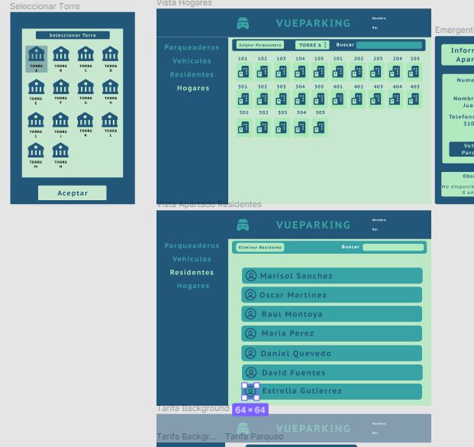

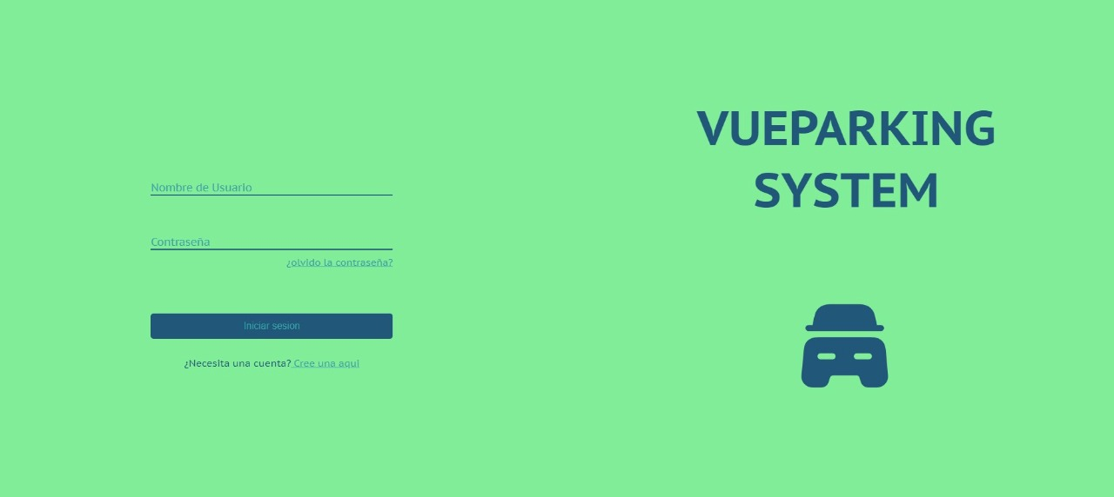



3.- **Plan de acciones de mejora.**

|  |  |  |  |
| --- | --- | --- | --- |
| Actividad | Descripción | Fecha Inicio | Fecha fin |
| Mejorar los tiempos de entrega de los avances individuales durante la semana | Se establecerá una fecha antes que finalice el Sprint | 20/09/2021 | 26/09/2021 |
| Destinar mayor Cantidad de tiempo para el desarrollo del de las entregas individuales | Se propondrá por que cada integrante del grupo destine una mayor cantidad de tiempo al desarrollo de las tareas designadas, a través en los dispositivos móviles | 20/09/2021 | 26/09/2021 |

**4.- Nuevas best practices.**

Al interior del grupo se tiene como mejor práctica el apoyo mutuo a nivel técnico y moral para solucionar las dificultades que a cada integrante se le presentan en el desarrollo de laos entregables.

Lo anterior se traduce en que cada integrante en la medida de sus tiempos brinda ayudas técnicas y morales a los compañeros que está desarrollando los entregables.

|  |  |  |
| --- | --- | --- |
| Compromiso | responsable | Fecha |
| Documento retrospectivo  Implementación lógica de negocio  Pruebas Unitarias | Freddy Garcia (Estudiante 1) | 26/9/2021 |
| Implementación lógica de negocio  Pruebas Unitarias | Cristian Ramírez (Estudiante 2) | 26/9/2021 |
| Pruebas Unitarias  Implementación lógica de negocio | Ricardo Mejía (Estudiante 3) | 26/9/2021 |
| Implementación lógica de negocio  Pruebas Unitarias | Cristian Santamaria (Estudiante 4) | 26/9/2021 |
| Implementación lógica de negocio  Pruebas Unitarias | Daniel Soracipa (Estudiante 5) | 26/9/2021 |

5.- Impedimentos a escalar.

Entre los impedimentos se pueden mencionar el poco conocimiento en el Framework vuejs y su implementación para generar las vistas de las interfaces propuestas para el proyecto.

Otro problema es la escasez de tiempo actividades laborales para asistir a las clases Sincrónicas